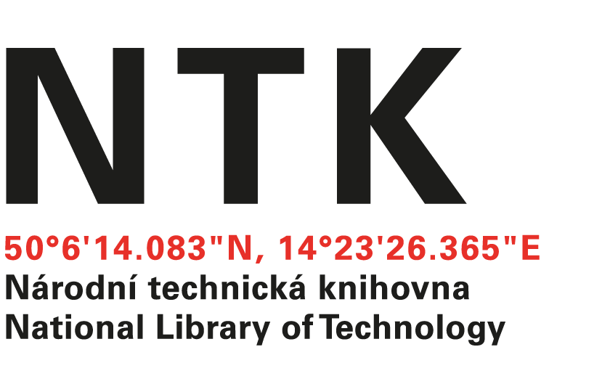

Bohemik s.r.o.
Pražská 636
263 01 Dobříš
IČO: 24265021

č. j. NTK/206/ 2022- 62

V Praze dne: 5. 9. 2022

Věc: OBJEDNÁVKA

Na základě Vašich cenových nabídek č. NTK0003a, NTK0004 a NTK0005 u Vás objednáváme výměnu kompresoru Copeland ZR61K-TFD 522 včetně vyčištění chladicího okruhu, doplnění chladiva a výměny filtrdehydrátoru u jednotky přesného chlazení v servrovně.
Práce budou provedeny v objektu Národní technické knihovny, Technická 6, Praha 6

Cena: 88 616,- Kč bez DPH

Termín: 15. 9. 2022

S pozdravem

Ing. Vladimír Pavlík
vedoucí odd. správy a provozu NTK

Objednávku přijal:

